Рисование зубной щеткой «Попугай».
МАТЕРИАЛЫ:
- трафарет
- зубная щетка
- гуашь
- ножницы
- скрепки
ПОДГОТОВИТЕЛЬНАЯ РАБОТА (для родителей):
ВНИМАНИЕ! Техника рисования зубной щеткой разбрызгивает краску не только на бумагу, но в умелых руках ребенка краска будет разбрызгана и по столу, полу, стенам и самому ребенку! Потому что это интересно, весело и грязно. Именно то, что обожают все дети! Поэтому тщательно подготовьте место для творчества!
Нарисуйте на листе бумаги изображение птицы. Можно срисовать из книги или воспользоваться шаблоном.
Вырежьте изображение и скрепите чистый лист и лист с шаблоном скрепками.
ТВОРЧЕСКИЙ ПРОЦЕСС:
Попросите малыша набрать щеткой немного краски, затем покажите ему, как проводя пальцем по щетине щетки получаются брызги на бумаге.
Набрызгайте краску на весь лист. Когда краска высохнет, снимите скрепки и уберите шаблон. Сколько удовольствия доставит Вашему малышу обнаружить под кляксой самый настоящий рисунок!
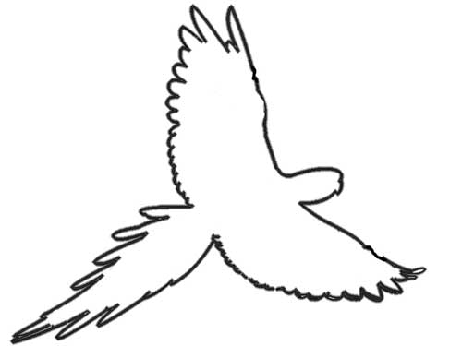
Шаблон попугая
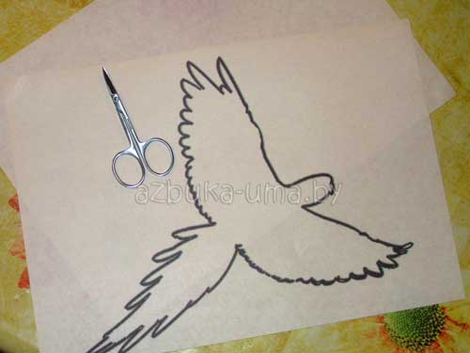
Вырезаем внутренний контур
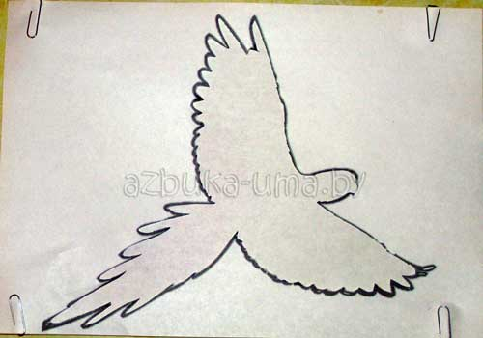
Скрепляем два листа
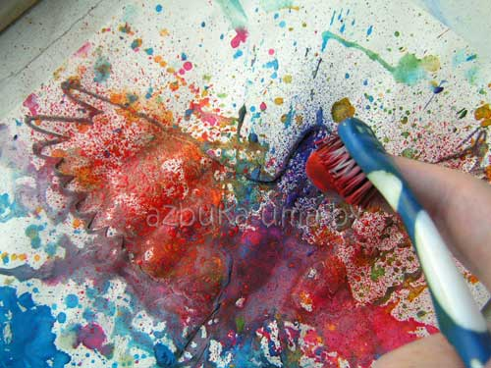
Набрызгиваем краску пальцем об щетку
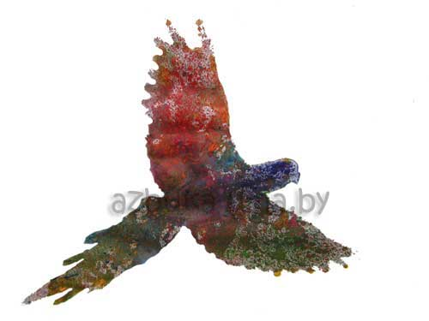
Убираем лист с шаблоном и получаем разноцветного попугая!

